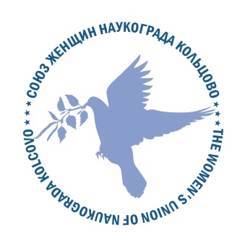

## Союз женщин наукограда Кольцово

## _________________________________________________________________________________

Отзыв Общественной организации

«Союз женщин России в наукограде Кольцово»

о Дубровиной Юлии Викторовне.

 От имени Союза женщин наукограда Кольцово выражаем Юлии Викторовне слова признательности и благодарности за поддержку деятельности женского движения наукограда Кольцово, а также за ее участие в организации различных мероприятий.

Ваша помощь – это большой вклад в решение актуальных проблем, сохранение в обществе лучших духовных и нравственных традиций, повышение социального статуса женщин в современном обществе.

А также искренне благодарим ее за терпение, чуткость и профессионализм, с которым она подходит к развитию музыкального таланта у детей. Ее умение найти индивидуальный подход к каждому воспитаннику помогает ему в дальнейшем развитии, укрепляет любовь к музыке. Благодаря ей дети становятся целеустремленными, научаются трудиться и добиваться своей цели.

 Спасибо Юлии Викторовне за доброту, отзывчивость и готовность реализовать себя в решении значимых вопросов. От всей души желаем ей успехов, удачи во всех начинаниях, реализации планов!

05.04.2019

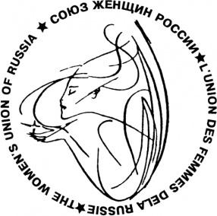

Председатель

Союза женщин наукограда Кольцово ________ Видяева И.В.